ΔΕΛΤΙΟ ΤΥΠΟΥ
Διασυνοριακή Επιχειρηματική Θερμοκοιτίδα – YESS: Πρόσκληση για Υποβολή Καινοτόμων Επιχειρηματικών Ιδεών
Το ευρωπαϊκό έργο Young Entrepreneurs Startup School - YESS (http://yessincubation.eu/) που υλοποιείται στο πλαίσιο του προγράμματος Interreg Ελλάδα-Ιταλία από το Πανεπιστήμιο Ιωαννίνων και την ΕRFC από την Ελλάδα και το Πολυτεχνείο του Μπάρι, τον ακαδημαϊκό οργανισμό Universus και το Επιμελητήριο του Μπάρι από την Ιταλία, ανακοινώνει την έναρξη λειτουργίας της Διασυνοριακής Επιχειρηματικής Θερμοκοιτίδας.
Στα πλαίσια του προγράμματος, οι εικοσιπέντε (25) καλύτερες ιδέες που θα επιλεχθούν (10 για την Ελλάδα και 15 για την Ιταλία) θα προχωρήσουν στα επόμενα στάδια λαμβάνοντας υπηρεσίες καθοδήγησης, εκπαίδευσης, δικτύωσης και επώασης, για μια περίοδο τουλάχιστον 2-3 μηνών μέσα από ένα πρόγραμμα εξειδικευμένο στα χαρακτηριστικά της κάθε ιδέας και της αντίστοιχης ομάδας. Στόχος είναι η ωρίμανση και στήριξη των επιχειρηματικών ιδεών. Οι ομάδες που θα υποβάλλουν τις καινοτόμες επιχειρηματικές τους ιδέες θα πρέπει να είναι σε θέση να περιγράψουν: το προϊόν τους, τις υπηρεσίες και τα βασικά στοιχεία της επιχειρηματικής τους ιδέας.
Αιτήσεις γίνονται δεκτές από
- Ομάδες ή άτομα άνω των 16 ετών, που θέλουν να δημιουργήσουν μια νέα καινοτόμα επιχείρηση με νομικό ή/και ενεργό παράρτημα στις περιοχές της Απουλίας της Ιταλίας ή τις περιφέρειες της Ηπείρου, Ιονίων Νήσων και Δυτικής Ελλάδας.

ή από
- Υφιστάμενες επιχειρήσεις που επιθυμούν να αναπτύξουν μία νέα ιδέα και τοποθετούνται με τους παραπάνω αναγραφόμενους τρόπους στις περιοχές ενδιαφέροντος.

Οι ΕΛΛΗΝΙΚΕΣ προτάσεις υποβάλλονται ηλεκτρονικά έως 31/3/2020 μέσω της σχετικής φόρμας που είναι διαθέσιμη στην πλατφόρμα του έργου (https://yessincubation.eu/call-for-participants/#form)
Τα αποτελέσματα της αξιολόγησης θα ανακοινωθούν μέσω e-mail στον εκπρόσωπο της κάθε ομάδας. Τα στοιχεία των ομάδων που θα επιλεχθούν θα είναι διαθέσιμα και στην πλατφόρμα του έργου (https://yessincubation.eu/) αλλά και στη σελίδα του προγράμματος στο Facebook (https://www.facebook.com/ProjectYESS/ ) .
Οι αναλυτικοί όροι της δράσης βρίσκονται στην πλατφόρμα του έργου. Για περισσότερες πληροφορίες επισκεφτείτε την ιστοσελίδα του προγράμματος (http://yessincubation.eu/) ή επικοινωνήστε στη διεύθυνση kon.christogeorgou@uoi.gr ή info@yessincubation.eu.
Partners

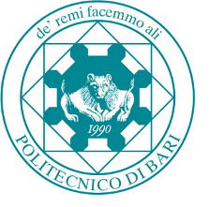 | 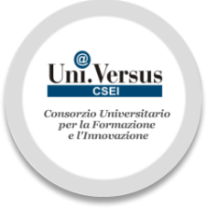 |  | 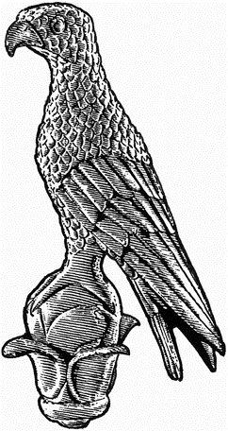
Polytechnic University of Bari [IT] | Universus CSEI [IT] | Chamber of Commerce of Bari [IT] | University of Ioannina [GR] | European Regional Framework for Cooperation [GR]

